**GIAO THỨC UART**

**1. Xác định frame truyền**

- Khi thực hiện truyền dữ liệu từ găng tay qua C#, ta cần truyền 3 thông số vị trí x, y, z là tọa độ của đầu găng tay. Các thông số vị trí có giá trị là số thực có giá trị từ -99,9999 đến 100,0000 mm (lấy 4 chữ số sau số thập phân). Vậy tổng số giá trị cần truyền cho mỗi giá trị vị trí là 2.000.000 giá trị. Suy ra cần ít nhất 3 bytes hay 24 bits để mã hóa. Ta có: 224 = 16.777.216 giá trị, lớn hơn số lượng giá trị cần thiết.

- Để thực thiện các câu lệnh từ găng tay lên C#, ta cần thêm 1 byte để mã hóa. Với 1 byte ta có thể mã hóa được 128 loại câu lệnh khác nhau.

- Trong quá trình tuyền nhận dữ liệu, có thể có xảy ra hiện tượng data bị hư hại do tác động của môi trường truyền dẫn, vì vậy cần thêm 1 byte CRC để đảm bảo tính an toàn của dữ liệu truyền đi.

- Để dễ dàng cho việc xử lí, ta sử dụng thêm 1 byte đầu tiên để báo hiệu 1 frame bắt đầu.

- Ta có kết quả sau khi cân nhắc các yếu tố:

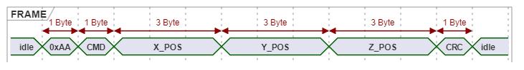

**2. Quy ước câu lệnh**

|  |  |
| --- | --- |
| **Command ID** | **Ý nghĩa** |
| 0x00 | Chỉ truyền giá trị vị trí |
| 0x01 | Truyền giá trị vị trí và start record |
| 0x02 | Truyền giá trị vị trí và stop record |
| 0x03 | Xóa record vừa tạo ra |
| 0x04 | Truyền giá trị vị trí và quay khớp 5 theo chiều dương |
| 0x05 | Truyền giá trị vị trí và quay khớp 5 theo chiều âm |

**3. Xử lí các giá trị vị trí**

- Các giá trị vị trí là các số thực (float) được mã hóa bởi 32 bits dữ liệu (ở dòng vi điều khiển 32 bits). Ta cần thêm 1 bit để mã hóa dấu.

Ta có: [1 bit dấu][23 bit giá trị]

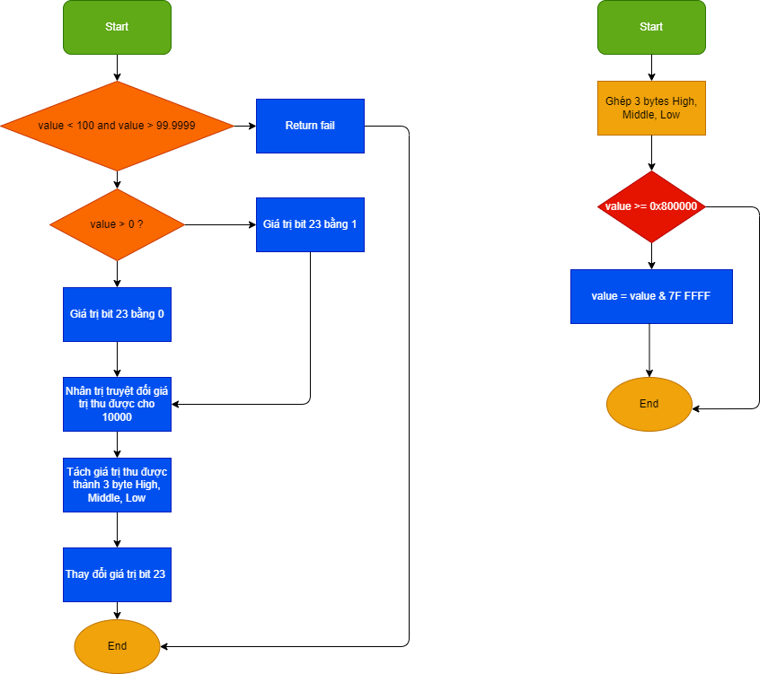

Hình : Thuật toán mã hóa và giải mã giá trị vị trí